# 商城新版需求文档

版本说明

0818版 增加删除订单后的跳转

0814版 增加现在订房（套票转预订）页面需求阐述

0808版 针对各个页面转发和分享朋友圈按钮的阐述（文档最后）

0807版 1.已过期状态说明

2.退款状态说明

3.增加收礼订单详情页阐述

0802版本 1.增加了秒杀按钮的状态

0801版本 1.订单支付页的详细阐述和优惠活动的阐述

2.无人领取时，送礼人打开的页面

3.日期／多规格商品和秒杀的冲突解决

0730版本 增加订单中心状态的详细阐述@浩丹

0727版本 增加礼物领完后的打开状态 第25页

0725版本 1.3.2商品详情页 价格标签“积分数”改为“积分价”

2.商品详情页 增加已下架页面

0724版本 增加了订单详情页 操作的交互和券码未消费，已消费是的交互跳转

## 一、改版背景

随着公司业务不断的发展，高星级酒店的页面需求在不断增加。新版的皮肤受到悦榕转，古北水镇，香格里拉等一批度假酒店、奢华酒店、国际五星酒店等的青睐。

同时通过前后端分离的开发方式，在以后能极大的增加皮肤主题或定制化上线速度

## 二、涉及页面

商城所有需要改版页面

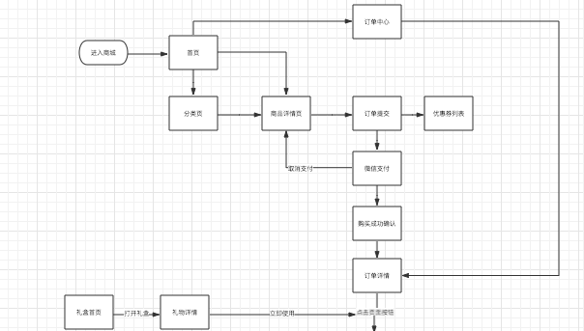

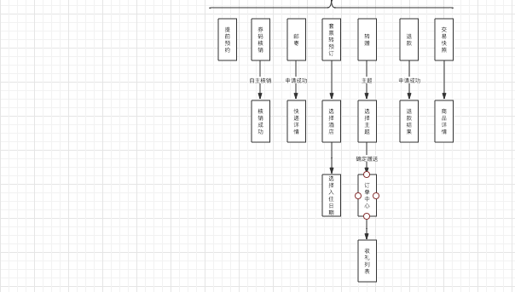

## 三、产品详细功能说明

**3.1商城首页**

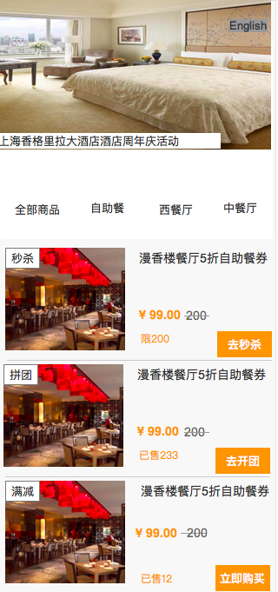

**标注：** ①轮播图 ②分类按钮 ③秒杀商品 ④满减商品 ⑤拼团商品 ⑥其他类型 **⑦**底部导航

**页面名称：**商城首页

**入口：**进入首页，点击商品详情页首页按钮

**页面逻辑**

**1.整体逻辑**

按照优先级进行商品排序，没有分区，每个商品独立进行显示

首页第一次显示20个商品，拖至接近底部加载接下来的商品，每次加载20个，最后一个商品后，显示：客官！到底了～

普通商品显示：商品图片；商品标题；微信价（例99）；门市价（例200）；已售数量；立即购买

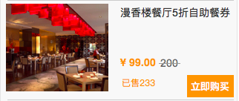

点击按钮，响应对应按钮的配置（如：秒杀设置提醒），点击商品按钮以外的区域，跳转至该商品的商品详情

**2.分区描述**

①轮播图 包含：图片，跳转链接（不需要文字）

内容来源：后台上传

轮播图数量：0-5之间

点击逻辑：if有跳转链接 跳转至对应链接

if无跳转链接 点击无响应

交互逻辑：1.轮播图每三秒刷新下一张图 2.左右滑动可切换轮播图 3.上下滑动页面

②分类图 包含： 全部商品，分类 分类按照优先级排列

内容来源：后台配置

分类数量： 0-25之间

逻辑：1.显示4个分类，超过4个通过左划显示

2.全部商品：显示所有的商品上架且前端显示的商品（注：商品为选择分类，也显示）

交互逻辑：1.分类显示不全时，通过向左划动展示 2. 选择其他分类，筛选该分类内的商品，显示在对应专区内，别显示对应的活动和标签 3.分类内无商品时，页面显示：该分类内无商品信息

③秒杀活动 根据活动，对普通商品增加秒杀活动配置的内容

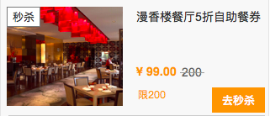

商品：配置了秒杀活动，配置了秒杀活动的所有商品，且活动正在进行中

活动信息：秒杀标签，商品图片，商品名称，秒杀价，原价99，微信价200，秒杀库存，秒杀库存根据后台设置判断是否在前端显示。

秒杀按钮

|  |  |  |  |
| --- | --- | --- | --- |
| 状态 | 按钮名称 | 点击效果 | 备注 |
| 秒杀开始前10分钟以上 | 设置提醒 | 订阅商品的秒杀模版消息，弹窗显示订阅成功 |  |
| 秒杀开始前10分钟至结束 | 去秒杀 | 跳转至商品详情页面 |  |
| 设置提醒后，秒杀开始前10分钟以上 | 已设置提醒 | 弹窗显示：已成功设置提醒 |  |

表1-秒杀按钮状态说明

注意：当用户在页面停留时，如果到了新的状态，则对应的状态也相应的进行改变

④满减商品

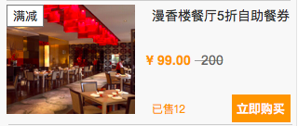

满减标签 配置了满减规则的商品，再普通商品的右上角加满减标签

⑤拼团

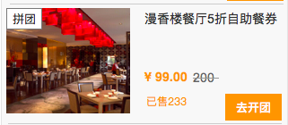

显示：拼团标签，拼团价99，商品微信价200，已售数量，开团按钮

⑥其他标签

1.储值标签 产品类型：储值商品 加储值标签

2.积分标签 产品类型：积分商品 加积分标签

3.组合标签 商品类型为组合 加组合标签

4.专属标签 配置了社群客价格，且该用户能够具有社群客身份

**各标签优先级 专属>秒杀>拼团>满减>组合>储值>积分**

⑦底部导航 首页

我的订单 点击跳转至订单中心

个人中心 点击跳转至会员中心

**3.2商品详情页**

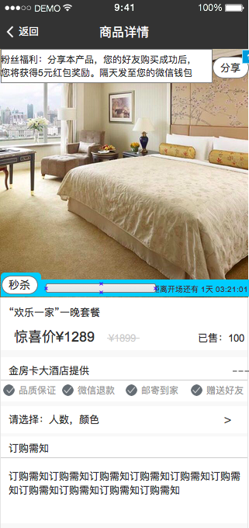

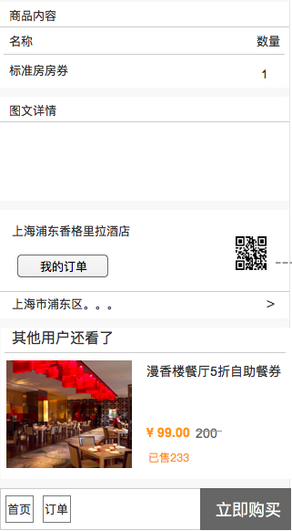

**页面名称：**商品详情页

**入口**：商城首页

**页面说明**：①分销提示 ②商品相册 ③商品信息（名称，价格，销量，服务说明） ④活动信息 ⑤商品介绍（图文详情，订购须知，商品内容） ⑥酒店介绍 **⑦**推荐位 ⑧购买

**页面逻辑：**

①分销提示

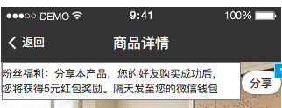

展示员工分销和泛分销的奖励情况，具体需求可参照《分销显示优化调整》

右上角显示分享图标，点击后提示分享至好友

②商品相册 最多显示5张图，

**交互说明**：1.每3秒自动切换下一张图

2.在图片上，左右滑动切换相册图片

3.在图片上，上下滑动，滑动整个商品详情页面

③商品信息（名称，价格，销量，标签）

商品名称 略

价格说明

|  |  |  |  |
| --- | --- | --- | --- |
| 类型 | 价格1（图**¥**1289） | 价格2（图¥1899） | 价格名称 |
| 普通购买 | 微信价 | 门市价 | 惊喜价 |
| 秒杀活动 | 秒杀价 | 微信价 | 秒杀价 |
| 拼团活动 | 拼团价 | 微信价 | N人团（如：3人团） |
| 社群客（专属标签） | 专属价 | 微信价 | 专属价 |
| 储值商品 | 微信价 | 门市价 | 储值价 |
| 积分商品 | 微信价 | 门市价 | 积分价 |
| 多规格商品（包括门票） | 微信价（最低价～最高价） | 门市价 | 惊喜价 |
| 其他 | 微信价 | 门市价 | 惊喜价 |

销量：读取商品销量

服务说明：标签按照后台配置显示，具体内容参看《商品详情服务说明》

选择规格／日期

**选择规格／日期**

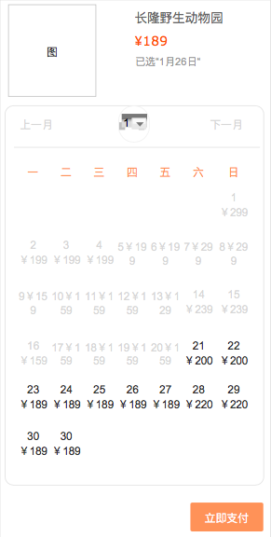 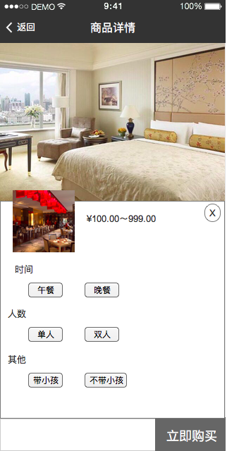

选择日期：显示后台所有配置的日期 仅能选择当前时间及以后的日期，不能选择和库存为0的日期至灰，点击无效果  
 选择规格：根据后台配置的层级，显示规格

if某类型为0，则至灰（参考淘宝）

if选中某规格，显示对应规格的价格

选中日期／规格后，点击立即购买，跳转至订单支付页面

注：日期／多规格商品不能使用秒杀活动，除后台限制，前端

日期／多规格商品配置秒杀活动

if点击选择日期／规格 弹窗：显示该商品暂不能购买，单选项：暂不购买

if点击立即秒杀 弹窗：显示该商品暂不能购买，单选项：暂不购买

④活动信息 显示秒杀的商品详情

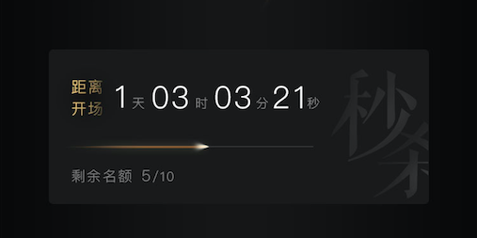

剩余名额改为剩余库存，若后台设置显示，则如图所示，后台设置不显示则对应隐藏该栏。

活动开始后，增加活动已开始状态

秒杀名额已售罄，增加已售罄的状态

⑤商品介绍（图文详情，订购须知，商品内容）

图文详情 图片&文字

订购须知 图片&文字

商品内容 文字

逻辑：1.当内容为空时，该块不显示

2.点击导航，可以切换内容

3.滑动到某个模块时，自动切换到该导航

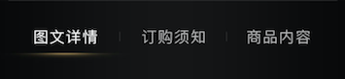

⑥酒店介绍

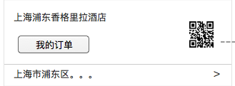

包含：酒店名称，我的订单，关注二维码和酒店地址

逻辑：酒店名称 if单店商品，读取配置的酒店名称

if多店通券（多个酒店）显示公众号名称

我的订单 点击跳转至订单中心

关注二维码 点击弹窗显示公众号二维码

酒店地址 if单店商品，读取单店的位置信息

if 多店通券，不显示该行

**⑦**推荐位

推荐位数量 1-20

秒杀活动的商品，显示秒杀价

其他商品显示微信价

⑧购买

购买导航&button

1.普通购买



2.秒杀活动



if活动开始展示到秒杀开始，显示立即秒杀

if活动开始

if 进行中 立即秒杀

if已售罄 已售罄

if活动结束 变回普通购买

3.储值商品



4.其他商品



⑨商品已下架

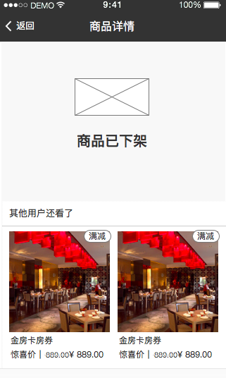

逻辑：当商品状态为 1.已下架 2.禁用 3.到了下架时间之后 4.到了固定过期时间之后 页面显示为商品已下架

**3.3订单支付页**

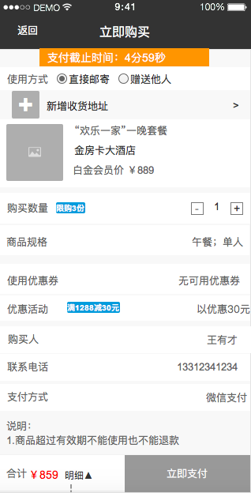 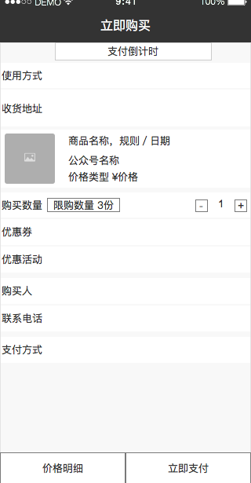

原型图 线框图

**页面名称：**订单支付页

**入口**：商品详情页

**页面说明**：①支付倒计时 ②商品信息 ③购买数量 ④商品选中规格 ⑤使用优惠券 ⑥优惠活动 **⑦**购买信息 ⑧支付方式 ⑨明细 ⑩立即支付 ⑪限购数量 ⑫邮寄前置 ⑬使用方式

**页面逻辑：**

1. 普通购买 不支持邮寄 不支持转赠

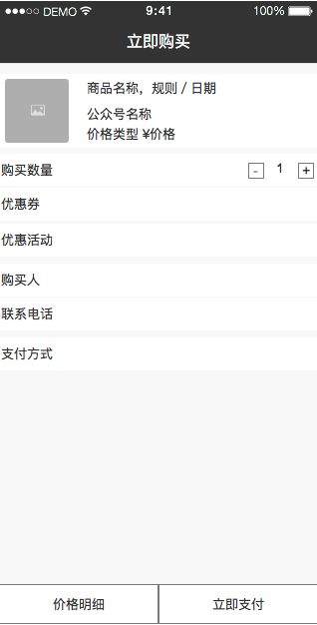

1. **普通购买 不支持邮寄 支持转赠**



1. **普通购买 支持邮寄 不支持转赠**

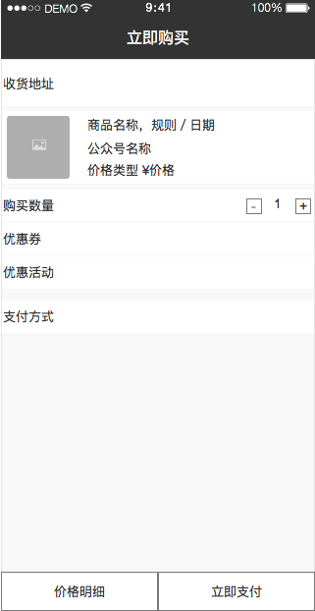

1. **普通购买 支持邮寄 支持转赠**

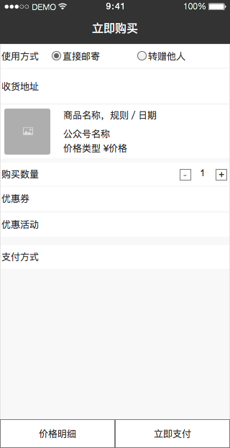 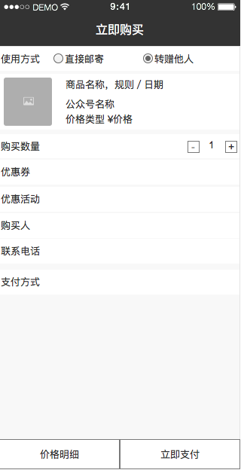

1. **秒杀购买 不支持邮寄 不支持转赠**

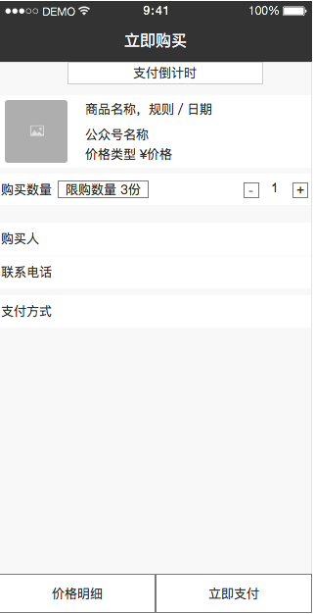

1. **秒杀购买 不支持邮寄 支持转赠**

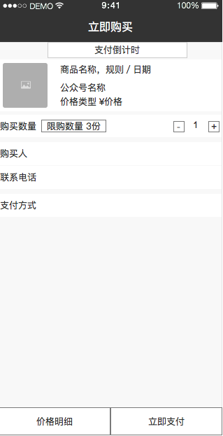

1. **秒杀购买 支持邮寄 不支持转赠**

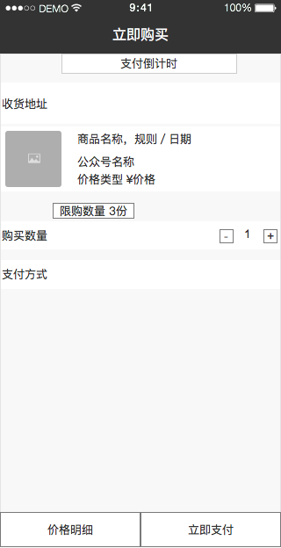

1. **秒杀购买 支持邮寄 支持转赠**

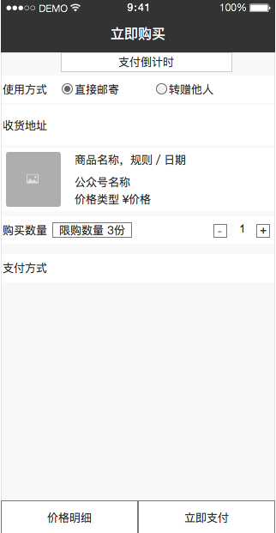 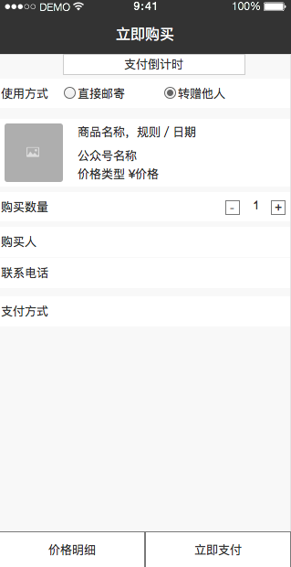

1. **专属购买：**②商品信息 ③购买数量和限购数量 ④商品选中规格 **⑦**购买信息 ⑧支付方式：仅支持微信支付 ⑨明细 ⑩立即支付

if不支持邮寄 不支持转赠 无使用方式；无收货地址

if 不支持邮寄 支持转赠 无使用方式；无收货地址

if支持邮寄 不支持转赠 无使用方式；有收货地址

if支持邮寄 支持转赠 有使用方式；有收货地址

1. **储值购买：**②商品信息 ③购买数量 ⑤使用优惠券 **⑦**购买信息 ⑧支付方式：仅储值支付 ⑨明细 ⑩立即支付

if不支持邮寄 不支持转赠 无使用方式；无收货地址

if 不支持邮寄 支持转赠 无使用方式；无收货地址

if支持邮寄 不支持转赠 无使用方式；有收货地址

if支持邮寄 支持转赠 有使用方式；有收货地址

1. **积分购买：**②商品信息 ③购买数量 **⑦**购买信息 ⑧支付方式：积分支付 ⑨明细 ⑩立即支付 ⑫邮寄前置

if不支持邮寄 不支持转赠 无使用方式；无收货地址

if 不支持邮寄 支持转赠 无使用方式；无收货地址

if支持邮寄 不支持转赠 无使用方式；有收货地址

if支持邮寄 支持转赠 有使用方式；有收货地址

**模块详述：**

①支付倒计时 秒杀5分钟倒计时，超过倒计时，不能下单，点击立即支付提示：付款已超时，请重新购买 单选框：ok

②商品信息 图片，商品名称，价格

if普通购买 价格=微信价 ¥100

if秒杀活动 价格=秒杀价 ¥100

if专属购买 价格=专属价 ¥100

if积分商品 价格=积分数1000（不要¥）

if储值商品 价格=储值价¥100

③购买数量 左加右减，同时可以输入

if无限购 数量＜200

if有限购

增加按钮，增加不可超过限购数量

if输入数字大于限购数量，则填充为限购数



④商品选中规格 显示选中的规格或者日期

⑤使用优惠券 优惠券的使用，后台根据优惠券类型提供使用条件

抵用券： 1.本商品可用优惠券（form商城）

2..优惠券使用时间（form会员）内

3.订单金额满足起用金额后（form会员）

可以选择使用该优惠券，选中改优惠券，则扣减对应的抵用金额

折扣券：1.本商品可用优惠券（form商城）

2..优惠券使用时间（form会员）内

3. 起用金额≦订单金额＜抵扣上限

可以选择使用该折扣券

if选中该优惠券，则对订单金额进行打折

if未选择优惠券，不进行扣减

兑换券：1.本商品可用优惠券（form商城）

2..优惠券使用时间（form会员）内

可以选择使用该折扣券

if选中该优惠券，则其中一个商品的金额减为0（只能兑换1个商品）

if未选择优惠券，不进行扣减

注意：已过期和未到使用期的优惠券不显示

页面逻辑：

if无可用优惠券，显示无可用优惠券



if有可用优惠券 进入订单提交页，默认选中第一张优惠券

点击优惠券选项卡，可选择其他优惠券

**选中后，对订单金额进行对应的扣减／打折／兑换**

（优惠券不可叠加使用）



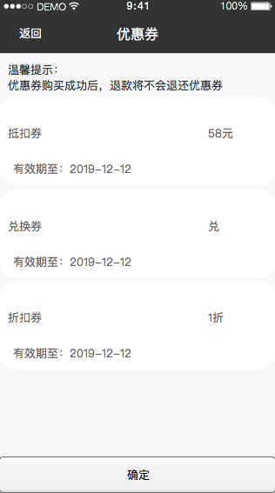

优惠券列表与订房通用一个样式，显示未过期全部的券，不适用本商品／不适用本订单金额的至灰，不可选择

注：一个订单只能使用一张优惠券

⑥优惠活动 优惠活动包括满减，满打折，使用积分，使用储值，根据订单金额进行匹配

**活动逻辑**

1.优惠活动和优惠券不能并存，一个商品同时有优惠活动和能使用优惠券时，选中优惠活动，使用优惠券至灰，不可选择。

2.同一个商品，存在多类优惠活动，优惠活动根据订单金额优先级：满打折规则 >满减现金规则 >储值使用规则 >积分使用规则

3.同一个商品，存在同一类的多条优惠活动，在活动规则内根据订单金额匹配优先级最高的活动（如：商品a存在①满200减30，优先级2 和②满100减10，优先级1

if订单金额为200 匹配①，满减30元

if订单金额为100 匹配②，满减10元）

**1.满立减 满足一定金额后，对订单金额立减N元**

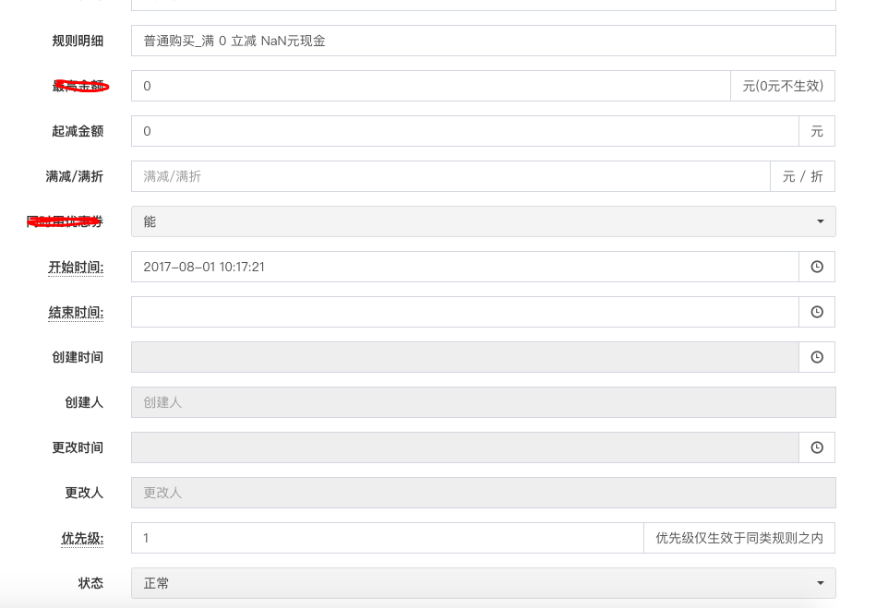

满减规则条件：1.适用商品

2.活动时间

3.起用金额（订单金额）

if 订单金额＜起用金额 不显示满减活动

if 订单金额≧起用金额 选择优先级高的活动进行满减

**2.满打折规则条件：满足一定金额后，对订单金额进行打折**



满减规则条件：1.适用商品

2.活动时间

3.起用金额（订单金额

if 订单金额＜起用金额 不显示满打折活动

if 订单金额≧起用金额 选择优先级高的活动进行满打折



**3.使用积分 根据用户的会员等级，积分余额，使用积分抵扣订单金额**

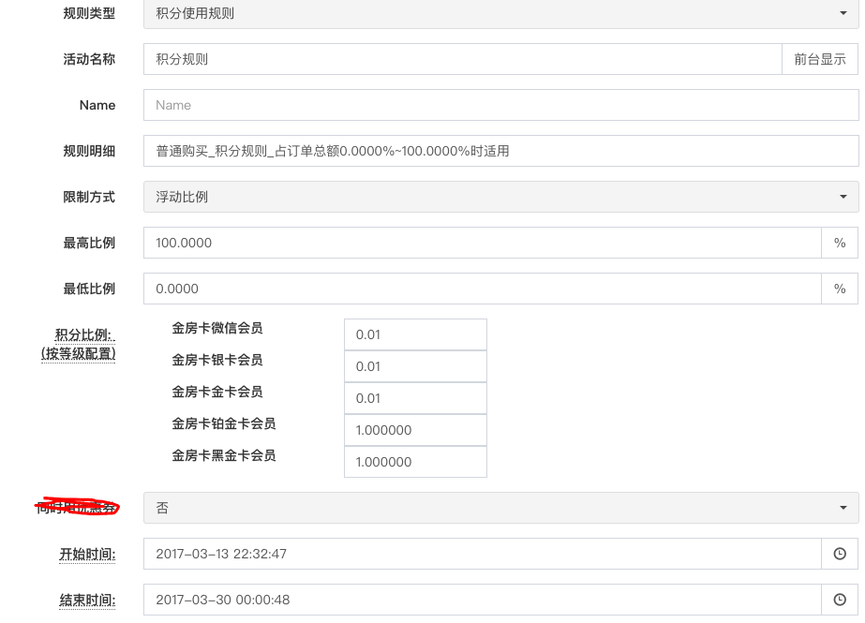

积分抵扣条件 后台判断规则

1.适用本商品

2.活动时间

3.抵扣范围

最低抵扣金额（订单金额*最低比例）≦积分抵扣金额≦最高抵扣金额（订单金额*最高比例）

if 用户无积分 不显示

if 用户有积分

if 用户积分*兑换比例＜最低抵扣比例 不显示

if 用户积分*兑换比例≧最低抵扣比例

if 用户积分*兑换比例≦最高抵扣比例 使用全部积分抵扣

if 用户积分*兑换比例≦最高抵扣比例 使用抵扣最高积分

（最高积分=订单金额*最高比例／改身份兑换比例）



点击积分使用开关

if打开 进行积分抵扣

if关闭 不进行积分抵扣

**4.适用储值 根据用户的储值余额，使用储值购买商品**

储值规则：

1.适用商品

2.活动时间

3.用户的储值余额

if后台有储值规则 用户储值＜订单金额 显示“储值余额不足”

if后台有储值规则，用户储值≧订单金额 显示选择按钮



点击储值使用开关

if打开 进行储值抵扣

if关闭 不进行储值抵扣

选中后，抵扣全部的订单金额，提交订单时，适用储值支付

**⑦**购买信息 购买人 10个字符以内

联系电话 11位手机号

⑧支付方式 普通购买，秒杀，专属价 只有微信支付

积分商品 限积分支付 且不能使用优惠券和优惠活动

储值商品 限储值支付 能使用优惠券，不显示优惠活动

⑨明细 商品微信价／秒杀价

-优惠券抵扣或优惠活动抵扣

优惠券抵扣时

if使用抵用券或兑换券 合计价格=微信价*数量-抵扣金额 最低合计金额=0

if使用折扣券 微信价=0.01 优惠金额=0 合计金额=0.01

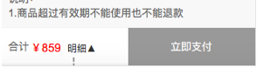

明显的显示：

⑩立即支付 点击立即支付，则提交下单，同时要限制避免快速点击产生多条单

⑪限购数量 秒杀活动必有限购数量

专属购买有1.限购数量 2.不限购

⑫邮寄前置 根据商品能否邮寄和能否转赠进行显示，具体需求参考《邮寄前置需求说明》

**3.3支付成功页面**

**此部分需求参看附件《下单成功跳转页面》，UI需调整未关注用户的弹窗提醒**

**3.4订单中心**

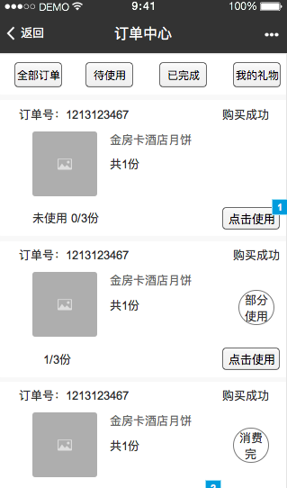 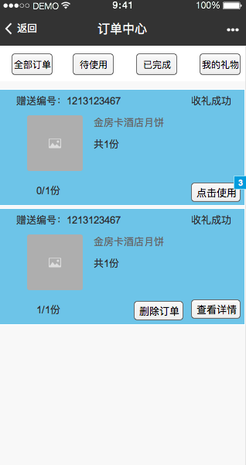

**页面名称：**订单中心

**入口**：公众号

**页面说明**：页面包括状态筛选和订单列表

**订单筛选内容：**

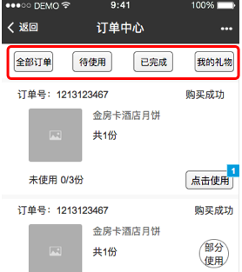

1.全部订单 包括购买成功订单

2.待使用 购买成功且未使用完毕，且未过期

3.已完成 购买成功且消费完毕&购买成功且已过期

4.我的礼物 收到的礼物订单，UI上加多一个icon作为提示

说明：已过期状态指当前时间超过了订单过期时间（后台订单字段），如果有过订单延期，则对比最新的过期时间

**订单列表说明**

订单包括购买的订单和收到的礼物

排序方式：根据订单时间排序，时间越晚排名越前

不同的订单 根据各自的状态有不同的现实

**【增】订单状态按钮**

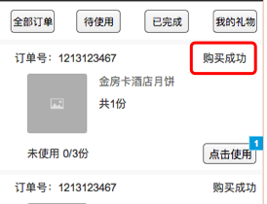

1.购买成功 购买成功且未使用完毕

2.已完成 购买成功且使用完毕

3.已过期 购买成功且订单过期（需考虑产品延期，延期后恢复购买成功状态）

4.已退款 退款成功的订单

**使用按钮：**

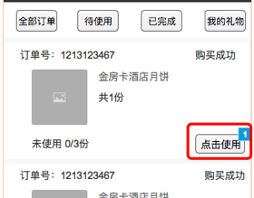

购买成功=》立即查看

已完成，已过期，已退款=》再次购买按钮，删除按钮

①购买成功 未使用

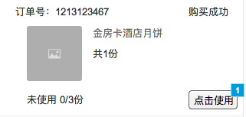

②购买成功 部分使用

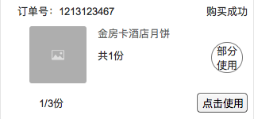

③购买成功 使用完毕

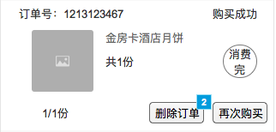

④购买成功 已过期

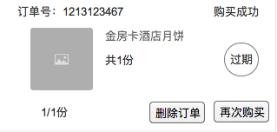

过期状态指当前时间超过了订单过期时间（后台订单字段），如果有过订单延期，则对比最新的过期时间

⑤购买成功 已退款

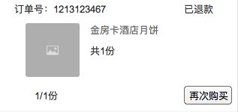

后台退款审核通过退款后，状态为已退款  
 退款中 暂时显示购买成功  
 拒绝退款后，显示购买成功

⑥我的礼物 未使用&部分使用

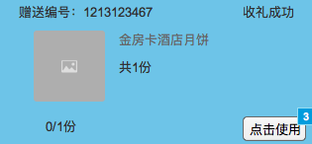

**⑦**我的礼物 使用完毕

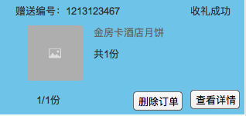

**页面逻辑：**

1.点击使用 跳转到订单详情

2.删除订单 弹窗提示是否确定删除，点击确定则前端删除，后台仍保留

3.再次购买 点击跳转至该商品的商品详情

4.查看详情 点击跳转至订单详情

点击订单其他区域，跳转至订单详情页面

**3.5订单详情**

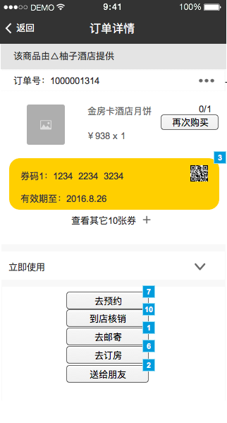

**页面名称：**订单详情

**入口**：订单中心

**逻辑**：页面包括公众号名称，订单信息（商品，订单号，订单金额）；订单操作，券码（资产）操作

1.订单操作

1.1删除订单

if 券码未消费完毕 不出现删除按钮

if 用户使用完毕后 出现删除按钮

点击删除，弹窗提示：是否删除订单 弹窗选项（确认，取消）

if点击取消 取消弹窗

if点击确认，订单在用户订单中心删除，在数据库标记为已删除，之后跳转至订单中心

1.2申请退款

if不允许退款 无该button

if已使用部分或使用完毕 无按钮

if 允许退款&未使用

if 允许7天退款 购买成功7天内，允许退款

if 允许随时退款 购买有效期内，允许退款

if超过有效期，不允许退款

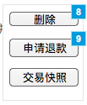

1.3交易快照：点击弹窗显示交易快照，一直存在

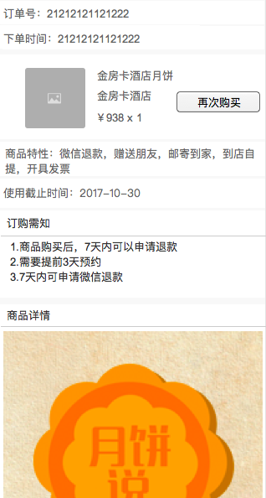

2.券码展示：在订单详情展示券码，二维码和券码的显示情况

多于1个时，券码收起

券码排序：未使用的在前，已消费的券码排后面

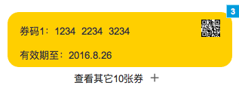

**交互逻辑 点击券码区**

未消费时，点击券码区，弹出券码二维码

已消费券码通过不同的方式使用，使用后的展示不同的状态详情，使用后的券码，点击进入使用详情

if 邮寄使用 进入物流详情页

if 转赠使用

if赠送中 收礼列表

if已接受 收礼列表

if超时退回 当作未消费，弹出二维码

if 现在订房使用 进入订房订单中心

if 提前预约 进入券码核销页面

if 券码核销 进入券码核销页面

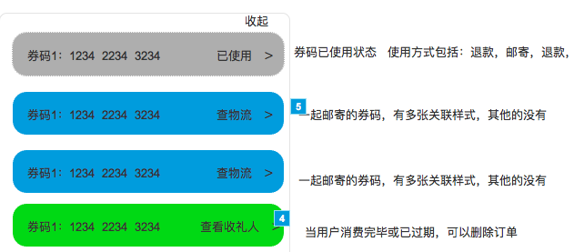

3.券码核销 包括提前预约，邮寄，现在订房，到店核销，微信转赠

（券码具有该属性，显示对应的按钮，如无，则不显示券码操作的按钮）

if无可用券码，券码使用按钮不显示

if有未使用的券，按照下面处理

if点击提前预约，现在订房，到店核销，默认选择第一个可用的券码进行操作

if点击提前预约 跳转预约使用页面

if现在订房 跳转至现在订房选择房型页面

if到店核销 跳转至券码核销页面

if邮寄和微信转赠 针对剩余的进行处理

if数量=1 去到单个操作（邮寄or转赠）页面

if数量≧2，进入批量操作（邮寄or转赠）页面

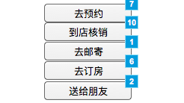

**3.5券码核销**

券码核销包括5种方式，改版不改变券码的使用流程和交互，跟线上一致

1.提前预约

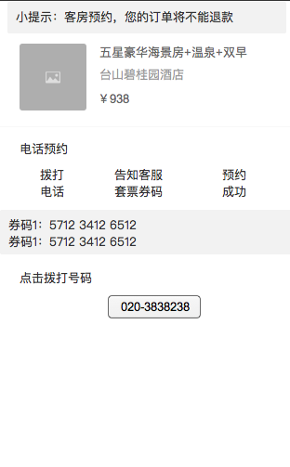

点击号码区，调起系统拨打对应电话 电话号码form商品预约电话

2.到店用券 2个页面

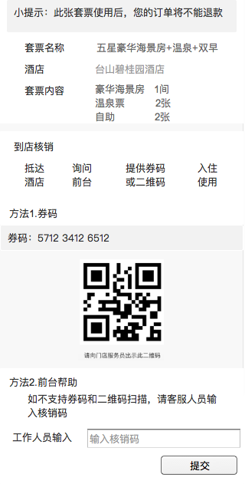

3.邮寄 3个页面 《参看邮寄前置需求说明》

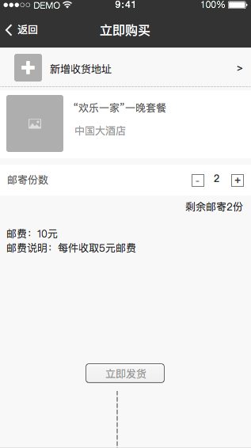

4.赠送朋友 3个页面（转赠编辑，选择主题，弹窗提示转发）

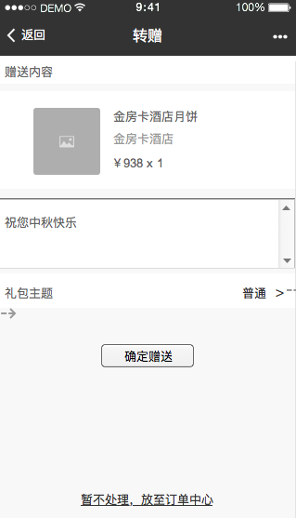

新增礼物领取完，其他人打开的页面

当送礼人送出的礼物被领完后，其他人继续打开领取页面，直接跳转至本页面

显示：手慢了，礼物已被领完

新增尚无人领取时，送礼人打开的页面

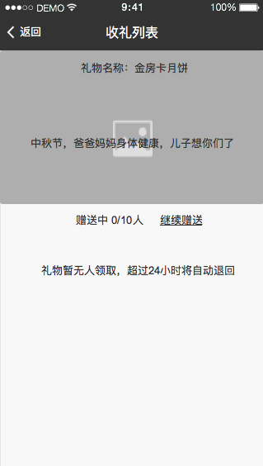 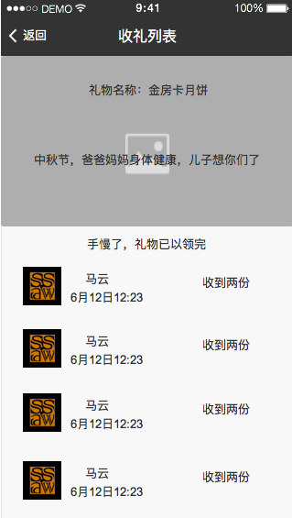

5.现在订房 3个页面（选择客房，选择日期，确定提交信息）

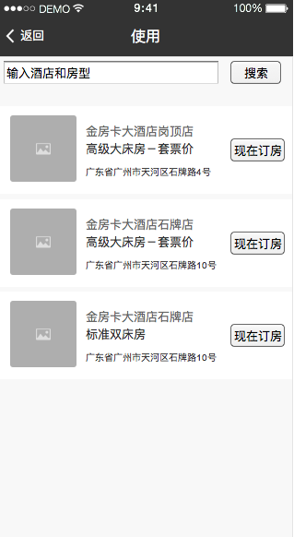

选择房型页面

1.拉取商品适用的价格代码（酒店=>客房=>价格代码：

2.搜索框 可模糊搜索酒店和房型

3.点击现在订房 进入下个页面

订房确认页面

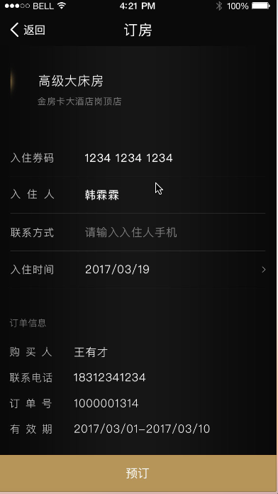

**入住信息**

显示房间名称 酒店名称，本次核销的券码

入住人：默认读取购买人姓名，必填项，可修改，10个字以内

联系方式：默认读取购买人电话，必填项，可修改，11位电话号码

入住时间：必填，无默认，点击呼出选择日期弹窗

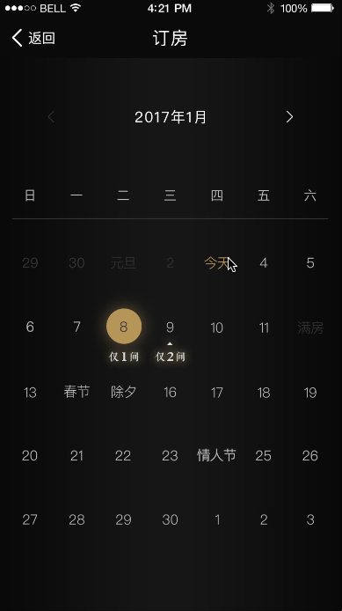

**订单信息：**

购买人：填写购买人电话，如转赠资产，无联系人，不显示本行

联系电话：填写购买人电话，如转赠资产，无联系电话，不显示本行

订单号：购买订单读取订单编号，转赠资产读取转赠编号

有效期：读取券的有效期

**预订按钮**

必填信息为：入住人，联系方式，入住时间，未填写完全是，按钮置灰显示

信息完全后，点击预订

if预定失败 弹窗提醒：预定失败，请重新尝试

if预订成功 跳转至订房的订单中心

提交到后台 后台验证手机号和日期

if手机号格式有问题，提示：手机号格式有误，请重新填写

if日期格式有问题，提示：日期格式有误，请重新选择

if其他错误，提示：哎呀，出错了，请重新提交信息

入住日期选择弹窗



进入页面

1.显示本月日历

2.当前以前的日期至灰，不可点击

3.5间客房以下的日期，显示仅N间，N≦5

4.客房数=0 显示满房

月份切换按钮，点击后切换下个月或上个月，注：不可向当前月份之前切换

点击选择日期后，回到订房确认页面，并选入改日期

6.微信退款 2个页面

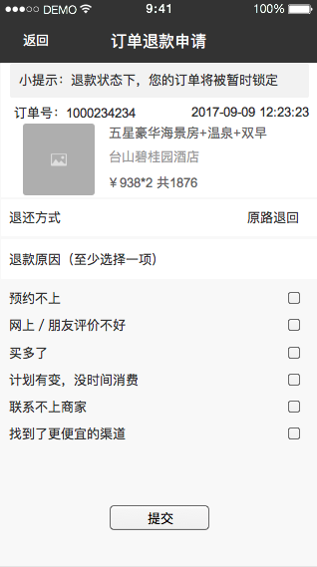 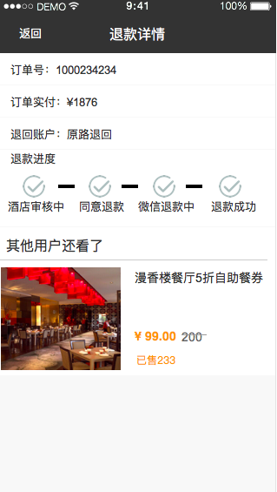

7.发票提交 一个页面，提交成功跳转至订单中心

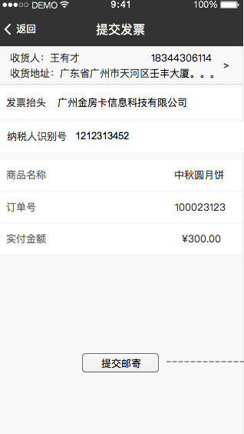

**3.6转赠收礼**

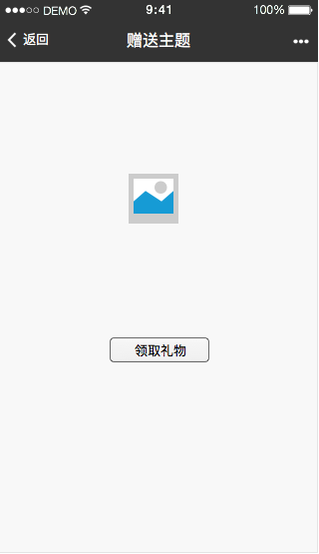 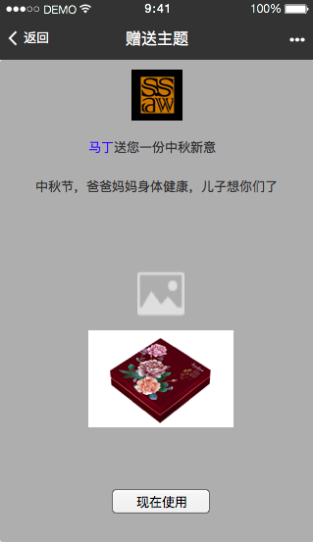 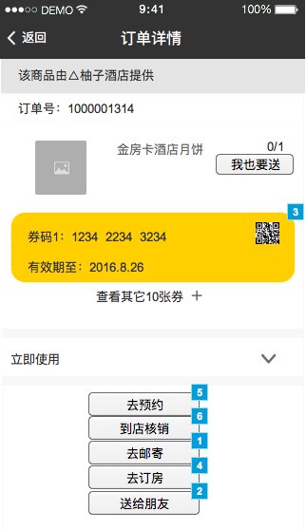

**页面名称：**收礼页面

**入口**：微信对话框

**逻辑**：

接受页面：在微信对话框，点击收礼链接，进入页面

if直接退出 则未接受礼物

if点击领取礼物，接受成功

使用页面：点击现在使用，进入使用详情

收礼详情页面：公众号跟订单详情相同 ，包含公众号名称，订单信息（商品，转赠编号）；订单操作，券码（资产）操作

区别：1.顶部状态为收礼成功

2.商品详情处 没有价格

3.增加我也要送按钮，点击跳转至该商品商品详情页

4.券码核销部分 同购买订单，根据订单属性显示按钮并进行对应的操作

5.券码展示部分 同购买订单

6.订单信息 显示赠送编号 收礼时间 隐藏订单金额

7.无订单操作按钮，包括：退款，删除订单和客服电话

### 3.7页面调起微信转发和分享朋友的阐述

|  |  |  |  |  |
| --- | --- | --- | --- | --- |
| 页面 | 转发和分享朋友圈按钮 | 复制链接按钮 | 标题来源 | 备注 |
| 首页 | 支持 | 全部不支持 | 默认或者配置 |  |
| 商品详情页 | 商品名称，缩略图 |  |
| 支付页面 | 不支持 | 无 |  |
| 购买成功页 | 不支持 | 无 |  |
| 订单中心 | 不支持 | 无 |  |
| 订单详情 | 不支持 | 无 |  |
| 提前预约 | 不支持 | 无 |  |
| 到店核销 | 不支持 | 无 |  |
| 微信转赠 | 打包后支持 | 无 |  |
| 现在订房 | 不支持 | 无 |  |
| 邮寄 | 不支持 | 无 |  |
| 退款 | 不支持 | 不支持 | 无 |  |
| 交易快照 | 不支持 | 不支持 | 无 |  |